АВТОМАТИЗОВАНА ПОБУДОВА МАТРИЦІ АЛОКАЦІЇ ЕЛЕМЕНТА НА ПРИКЛАДІ КОМБІНОВАНОЇ СТЕРЖНЕВОЇ СИСТЕМИ
¹Шевченко А.О., к.т.н., доц., ²Петров О.Д., студ. бакалавр
Східноукраїнський національний університет імені Володимира Даля, м. Київ¹
Вінницький національний технічний університет, м. Вінниця²

Більшість сучасних промислових програмних комплексів реалізує метод скінчених елементів у переміщеннях та відносяться до високовартісного пропрієтарного програмного забезпечення. Тим не менш, на сьогоднішньому етапі розвитку як обчислювальної техніки так і програмного забезпечення, сучасний інженер-проєктувальник має умови до певної автоматизації розрахунків.
Розглянемо випадок такої автоматизації на прикладі побудови матриці алокації елемента комбінованої стержневої системи у випадку розрахунку методом скінчених елементів [1, 2]. Конструкція у вигляді плоскої комбінованої системи з розбиттям на скінченні елементи, нумерацією вузлів і переміщень у вузлах наведена на рис. 1. Наведена система має 7 вузлів 9 стержнів, кількість переміщень, що підлягають визначенню, враховуючи, що переміщення по ступеням вільності 1, 2 та 19 нульові, становить 17 невідомих.

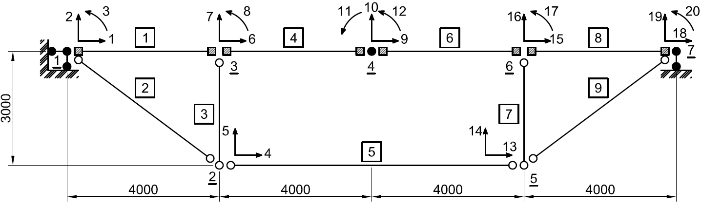
Рис. 1. Схема комбінованої системи з нумерацією вузлів, СЕ та переміщень.

Таблиця
Матриця індексів
 | 1 | 2 | 3 | 4 | 5 | 6
1 | 1 | 2 | 3 | 6 | 7 | 8
2 | 1 | 2 | 0 | 4 | 5 | 0
3 | 4 | 5 | 0 | 6 | 7 | 0
4 | 6 | 7 | 8 | 9 | 10 | 11
5 | 4 | 5 | 0 | 13 | 14 | 0
6 | 9 | 10 | 12 | 15 | 16 | 17
7 | 13 | 14 | 0 | 15 | 16 | 0
8 | 15 | 16 | 17 | 18 | 19 | 20
9 | 13 | 14 | 0 | 18 | 19 | 0

Матриця індексів дає співвідношення між локальними номерами переміщень вузлів кожного елемента і глобальними номерами скінчено-елементної моделі.
Відповідна матриця жорсткості конструкції у глобальній системі координат формується за виразом:

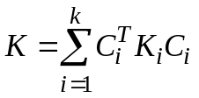 (1)

де, К – матриця жорсткості елемента; С – матриця алокації елемента.
Для розміщення матриць жорсткості окремих елементів на полі матриці жорсткості конструкції застосовуються матриці алокації, які містять топологічну інформацію, що вказує адресу, за якою повинні бути розподілені елементи матриць жорсткості всіх СЕ. Матриця алокації і-го елемента - булева матриця, (тобто елементи матриці приймають тільки два значення: 0 або 1), якій задається топологічна інформація щодо ступенів свободи вузлів і-го СЕ на полі матриці жорсткості конструкції.
Рядки матриці – це номери ступенів свободи вузлів СЕ в МСК, а стовпці - це номери ступенів свободи вузлів конструкції. На перетині відповідних номерів рядків і стовпців матриці алокації СЕ (конструкції) ставиться одиниця, а інші елементи матриці нульові.
Блок-схема алгоритму побудови матриці алокації та його реалізація у середовищі математичного пакету MathCAD наведено на рис. 2.

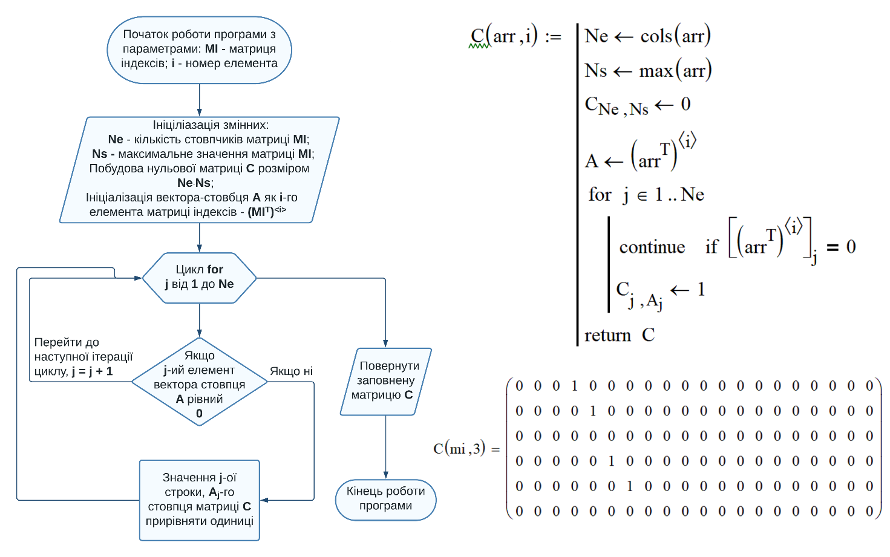
Рис. 2. Блок-схема алгоритму побудови матриці алокації, та його реалізація у вигляді програмного блоку у математичному пакеті MathCAD, та результатом розрахунку для 3-го елемента.

Робота запропонованого алгоритму не обмежується його роботою лише у середовищі математичного пакету MathCAD, відтворення алгоритму можливе із застосуванням високорівневих мов програмування.
Висновки.
Запропонований алгоритм дозволяє виконувати один з етапів скінчено-елементного розрахунку – автоматизовану побудову матриць алокації елементів розрахункової схеми, що у подальшому надає можливість побудови глобальної матриці жорсткості конструкції в цілому. Реалізація алгоритму залежить лише від програмного середовища у якому він застосовується. У випадку його реалізації однією з мов програмування, він може застосовуватися як незалежний модуль при розрахунку різних розрахункових схем.

Список використаної літератури
- Дубенець В. Г., Хільчевський В. В., Савченко О. В. Основи методу скінченних елементів : Навч. посіб. Чернігів : ЧДТУ, 2007. 288 с.
- Постнов В. А. Численные методы расчета судовых конструкций. Л. : Судостроение, 1977. 279 с.

